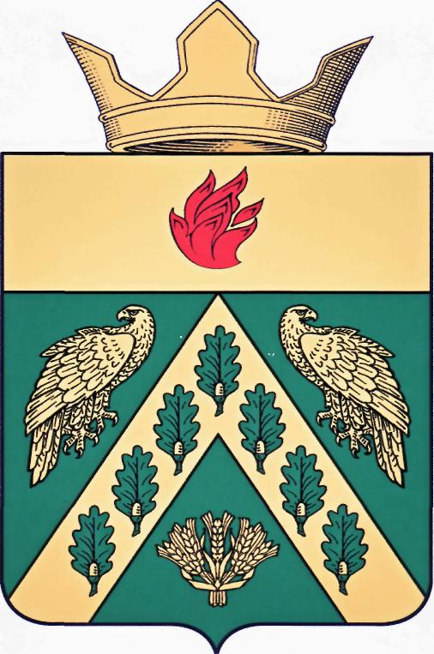

**ВОЛГОГРАДСКАЯ ОБЛАСТЬ**

**ЖИРНОВСКИЙ МУНИЦИПАЛЬНЫЙ РАЙОН**

**АДМИНИСТРАЦИЯ**

**АЛЕШНИКОВСКОГО СЕЛЬСКОГО ПОСЕЛЕНИЯ**

**403774, Октябрьская ул.39А, с. Алешники, Жирновский район, Волгоградской области, тел.88445450048,факс 88445450047**

**ПОСТАНОВЛЕНИЕ**

# от 5.08.2019 года № 29

|  |
| --- |
|  |

**О внесении изменений в постановление администрации Алешниковского сельского поселения от 29.12.2018. N64 «Об общественном обсуждении проекта муниципальной программы «Формирование современной городской среды на территории Алешниковского сельского поселения**

**на 2018-2022 годы»**

В целях реализации Федерального закона от 6 октября 2003 г. № 131-ФЗ «Об общих принципах организации местного самоуправления в Российской Федерации», постановления Правительства Российской Федерации от 10 февраля 2017 г. № 169 «Об утверждении Правил предоставления и распределения субсидий из федерального бюджета бюджетам субъектов Российской Федерации на поддержку государственных программ субъектов Российской Федерации и муниципальных программ формирования современной городской среды», на основании письма администрации Жирновского муниципального района от 05.08.2019г. N2913, руководствуясь Уставом Алешниковского сельского поселения Жирновского муниципального района Волгоградской области, администрация Алешниковского сельского поселения

**ПОСТАНОВЛЯЕТ:**

1. Внести изменения в постановление администрации Алешниковского сельского поселения от 29.12.2018 года №64 «Об общественном обсуждении проекта муниципальной программы «Формирование современной городской среды на территории Алешниковского сельского поселения на 2018-2022 годы », а именно: приложение № 1 изложить в следующей редакции:

«Приложение №1 к постановлению администрации Алешниковского сельского поселения от 29.12.2018 г. №64

Состав общественной комиссии для организации общественного обсуждения проекта муниципальной программы

«Формирование современной городской среды на территории Алешниковского сельского поселения на 2018-2022гг. »

Председатель комиссии:

Сикидина Светлана Евгеньевна-глава Алешниковского сельского поселения,

Заместитель председателя:

Шайгузов Исамгали Насиуллович- директор МУ «ЖКХБ Алешниковского сельского поселения»,

Секретарь комиссии:

Колбасина Елена Олеговна- ведущий специалист администрации Алешниковского сельского поселения;

Члены комиссии:

Чернов Юрий Петрович-главный специалист администрации Алешниковского сельского поселения;

Говтов Евгений Анатольевич- директор МУК «АЦКДиС»;

Гришина Оксана Николаевна- депутат Совета депутатов Алешниковского сельского поселения;

Измухамбетов Исатай Гарифуллович- член территориальной административной комиссии Алешниковского сельского поселения

Свистунова Екатерина Васильевна — инспектор по пропаганде ОГИБДД ОМВД России по

Жирновскому району Волгоградской области (по согласованию),

Усачев Валерий Александрович — начальник отдела мобилизационной работы, защиты государственной тайны и ГО и ЧС администрации Жирновского муниципального района (по согласованию),

Валюнин Николай Васильевич — председатель Жирновского районного отделения Волгоградского объединения Всероссийского общества инвалидов.

1. Настоящее постановление вступает в силу со дня его подписания
2. Контроль за исполнением настоящего постановления оставляю за собой.

Глава Алешниковского

сельского поселения С.Е. Сикидина

|  |
| --- |
|  |

|  |
| --- |
|  |